SV nr. 66 (JS) : bijlage 1

Meldingen van grote waternavel in Vlaanderen in de periode 2014-2016 (ondergrond belangrijke waterlopen en Natura2000 gebieden). Het beeld voor 2016 is onvolledig (Data: INBO, waarnemingen.be referentiecodes datavragen INBODATAVR 104 en 141, provincie Oost-Vlaanderen, provincie Limburg).

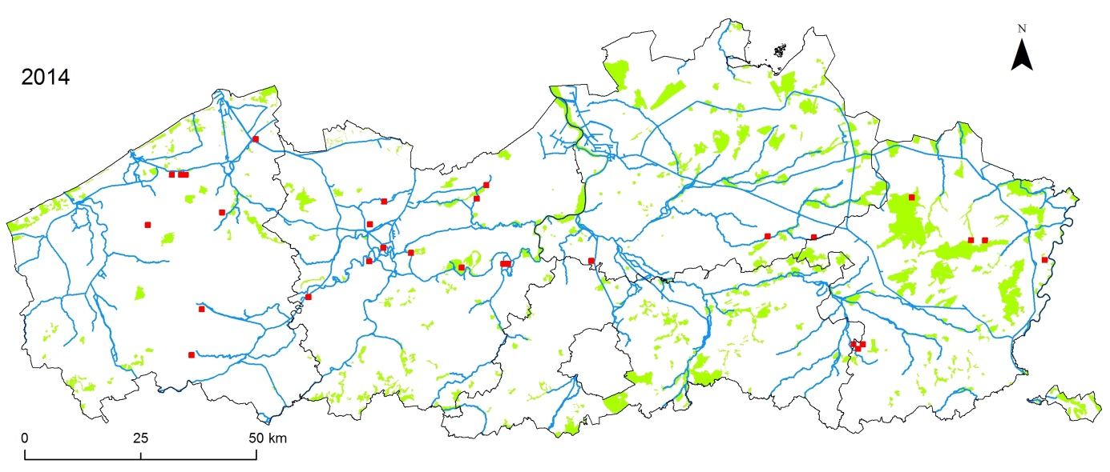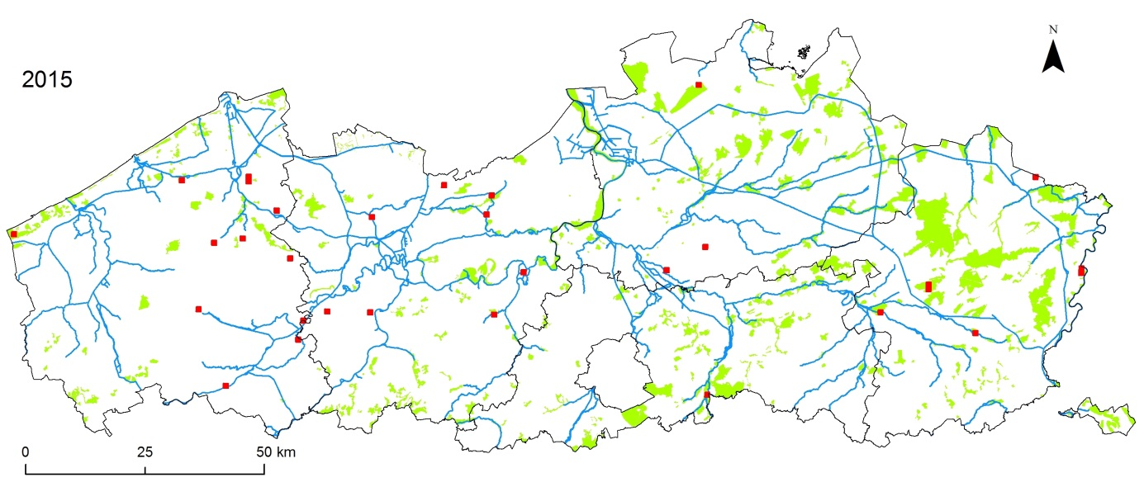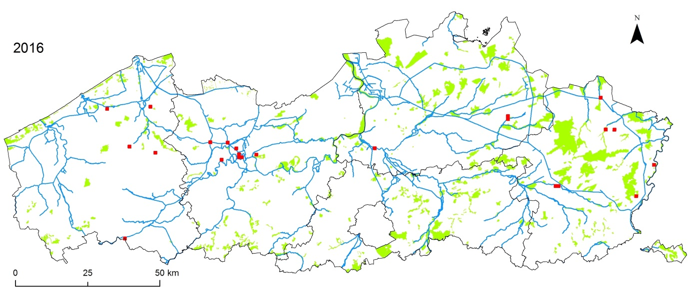

SV nr. 66 (JS) : bijlage 2

Trend grote waternavel in Vlaanderen op basis van Florabank (Flo.Wer vzw, INBO, Agentschap Plantentuin Meise).

